**بسم الله الرحمن الرحيم**

**كلية العلوم / قسم علم الحيوان /الفصل الدراسي الثاني 1445هـ 2024م**



**محتويات مقرر علم الأجنة الوصفي والتجريبي المتقدم 538 حين 3)2+1)شعبة**  **76096**

**الاهـــداف الرئيسية للمقرر 538 حين**   
تزويد طالبات الدراسات العليا بمعلومات عن الاتجاهات الحديثة لدراسة عملية تكوين الأمشاج والإخصاب، التحكم في عوامل النمو والتكوين، الاتجاهات التجريبية لدراسة علم النمو والتكوين.واكتساب الخبر العلمية والعملية بعمل التجارب على اجنة الفقاريات.

**المحتوى العام**:  
نمو البويضة ودور ووظيفة الخلايا الحويصلية، عملية تكوين وترسيب المح، عملية الشرب والبلع الخلوي ونشاطها في مرحلة نمو البويضة. التحكم في عوامل الإخصاب وميكانيكية الإخصاب، أنواع ونظريات عملية التكاثر العذر Parthenogenesis، التحكم في عمليات النمو وعدد وحجم الخلايا، عمليات النمو فيما بعد مرحلة النمو الجنيني، دور المنظمات وتجارب الحث الجنيني وتفسيرها، زراعة الأنسجة والخلايا الجنينية، الصبغ بمواد مشعة، طفل الأنبوب وعمليات التلقيح الصناعي.

**متطلبات لمقرر:**  **أولا : متطلبات النظري (70 درجة) ثانيا العلملي 30 درجة:**

أختبار منتصف الفصل: 10 درجات+ تقارير مقالات علمية 4 مقالات 10 درجات، بحث والقاء 10درجات، اختبار نهائي : 40 درجة المجموع= 70 درجة لنظري للمقرر + 30 درجة للعملي عند مدرسة العملي

**مراجع المقرر :**

1-علم الاجنة التجريبي: تأليف: احمد الحميدي/صالح كريم / مطابع جامعة الملك سعود 2008

**2--Developmental Biology "**by Scott F. Gilbert 2014. 10th ed. Sinauer Association Inc. Sunderland Massachusetts's.

3-شرائح العرض للمقرر يمكن الرجوع للبوابة [**http://fac.ksu.edu.sa/ahimaidi**](http://fac.ksu.edu.sa/ahimaidi)

4- كتاب الاخصاب الخارجي تأليف Kay Elder & Brain Dale : ترجمة .د. إبراهيم بركات/د. صالح قنديل/أ.د. احمد الحميدي /مطابع جامعة الملك سعود2017م

5-كتاب العلمي: تقنيات عملية على اجنة الفقاريات: تأليف احمد الحميدي مطابع جامعة الملك سعود 1435هـ

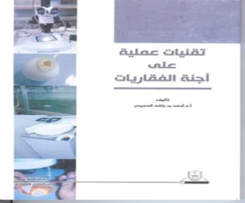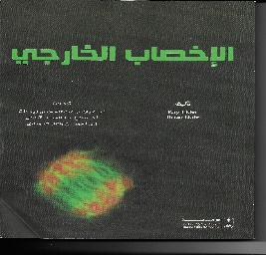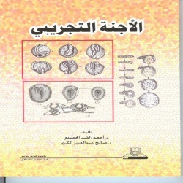 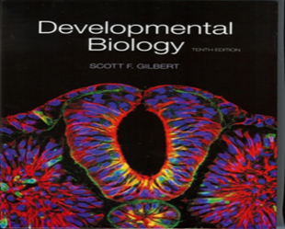

**محتويات الجزء النظري لمقرر 538 حين علم الأجنة الوصفي والتجريبي المتقدم**

**شعبة 76096 النظري الاحد من الساعة 10- الى 12**

|  |  |
| --- | --- |
| **الأسبوع /التاريخ** | **محتوى لنظري :** |
| الأول 2/7رجب 1445- الموافق 14/يناير/2024م | المقدمة ومحتويات ومتطلبات المقررIntroduction and course content ولمحة تاريخية لعلم الاحنة Historical review of embryology |
| الثاني:9 /7/45 هـ الموافق 21/1/2420م | التحديد والتحفيز الجنيني والتمايز الخلوي والمنظمات الجنينية Embryonic Determination Induction and differentiation and Embryonic organizer |
| 16/7/45هـ 28/1/42 | اجازة مطولة بداية الاسبوع |
| الثالث 23/7/45هـ 4/2/42 | التجدد الخلوي والأعضاء في الاجنة Regeneration |
| الرابع 1/8/45هـ 11/2/24 | الخلايا السرطانية والخلايا الجنينيةEmbryonic and Cancer cell |
| الخامس8/8/45هـ 18/2/24 | التشوهات الخلقية للاجنة Teratology |
| السادس15/8/45هـ 25/2 /24 | اجازة منتصف الفصل الدراسي تسليم التقارير المقالات العلمية 10 درجات |
| السابع 22/8/45هـ 3/3/24 | **اختبار منتصف الفصل** Mid Term exam 10 درجات |
| الثامن 29/8/45هـ 10/3/24 | الجينات التي تتحكم في تكوين محور الجسم خانة الجينات المتماثلة  Hox and home genetic gene box |
| التاسع 7/9/45- 24/3/24 | زراعة الخلايا الجنينية والانسجة Embryo cell culture |
| العاشر 14/9/45-24/3/24 | التلقيح الاصطناعي الإخصاب الخارجي Artificial insemination |
| 19/9-5 /10/ 45 -29 /3-14/4/24م | اجازة نهاية رمضان وعيد الفطر لمدة 3 اسابيع |
| الثالث عشر 12/10/45-21/1/24 | انتاج التوائم والاستنساخ Identical twins production and cloning |
| الرابع عشر19/10/45- 28/4/24 | دمج الاجنة Chimera او الخلايا الجذعية Stem cells |
| الخامس عشر26/10/45- 5/5/24 | القاء البحوث للطالبات Term paper presentation10 درجات |
| السادس عشر 4/11/45- 12/5/24 | اسبوع الاختبارات العملية 30 (درجة العلمي)Final lab Exam |
| السابع عشر 11/11/45-19/5/24 | أسبوع اختبارات الاعدادي العام النهائية |
| السابع عشر 18/11/45-26/5 | اسبوعين الاختبارات النهائية الاختبار النهائي 40 درجة |
| التاسع عشر **25/11/45- 2/6/24** | تابع الاسبوع الثاني الاختبارات النهائية |
| العشرون 4/12/45 -10/6/24 | بداية اجازة عيد الاضحى و الاجازة الصيفية |